Как поменять «гараж» на «магазин» в ЕГРН

В официальной группе «ВКонтакте» Управления Росреестра по Пермскому краю задан вопрос. Разъясняем. Берите на заметку.
Пермяк приобрел здание и земельный участок. Предыдущий собственник (продавец) использовал здание под гараж. Новый собственник решил его использовать под магазин. Он изменил вид разрешенного использования земельного участка на вид «объекты торгового назначения» и обратился в краевой Росреестр с заявлением об изменении в Едином государственном реестре недвижимости (ЕГРН) сведений о наименовании объекта с «гараж» на «здание магазина».
Пермяк получил отказ. Почему?
Законом установлено, что вид разрешенного использования объекта капитального строительства должен соответствовать виду разрешенного использования земельного участка, установленному градостроительным регламентом.
Кроме того, сведения о наименовании объекта должны соответствовать разрешению на ввод объекта в эксплуатацию, которое выдается по результатам строительства или реконструкции объекта (ч. 18 ст. 70 Федерального закона от 13.07.2015 № 218-ФЗ «О государственной регистрации недвижимости»).
Выданное первоначально при строительстве объекта разрешение на ввод объекта в эксплуатацию содержало сведения об использовании объекта под гараж. Реконструкция объекта для использования его для торговли не производилась, соответственно, разрешение на ввод в эксплуатацию реконструированного объекта не выдавалось.
Каков выход из ситуации?
Даже если реконструкция здания не проводилась, собственнику нужно обратиться в местную администрацию для получения разрешительной документации - разрешения на ввод в эксплуатацию объекта – здания магазина.
Уполномоченный орган выдает разрешение на ввод объекта в эксплуатацию и самостоятельно обращается в Росреестр для внесения соответствующих изменений в ЕГРН.

Об Управлении Росреестра по Пермскому краю
Управление Федеральной службы государственной регистрации, кадастра и картографии (Росреестр) по Пермскому краю осуществляет функции по государственному кадастровому учету и государственной регистрации прав на недвижимое имущество и сделок с ним, государственного мониторинга земель, государственному надзору в области геодезии, картографии и земельному надзору, надзору за деятельностью саморегулируемых организаций кадастровых инженеров и арбитражных управляющих. Руководитель Управления Росреестра по Пермскому краю – Лариса Аржевитина.
Контакты для СМИ
Пресс-служба Управления Федеральной службы
государственной регистрации, кадастра и картографии (Росреестр) по Пермскому краю

+7 (342) 205-95-58 (доб. 3214, 3216, 3219)
614990, г. Пермь, ул. Ленина, д. 66/2
press@r59.rosreestr.ru
http://rosreestr.gov.ru/

ВКонтакте:  https://vk.com/rosreestr_59 | Телеграм:  https://t.me/rosreestr_59
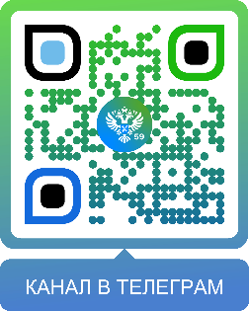
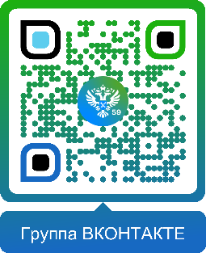

Одноклассники:  https://ok.ru/rosreestr59 | Рутуб:  https://rutube.ru/channel/30420290
